1.在R中加载"ade4"包，导入查看并保存doubs数据集中的x,y坐标数据为csv格式，具体代码如下：

data("doubs")

doubs

points<-doubs$xy

points

write.csv(points, "D:\\zuobiao.csv")

2.通过”Add Delimited Text Layer”将csv文件数据导入Qgis,具体操作如图所示:

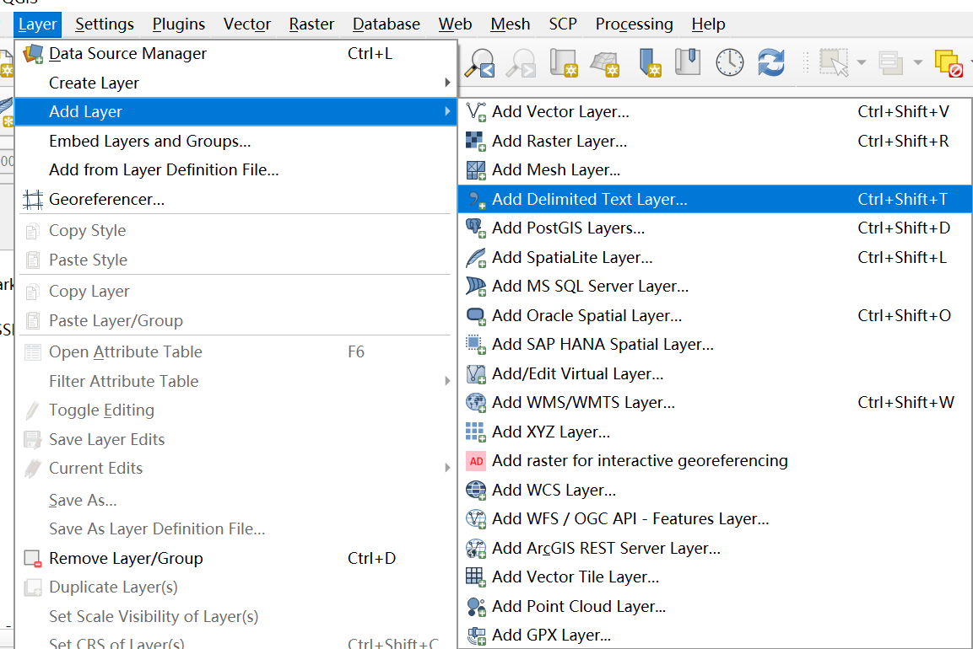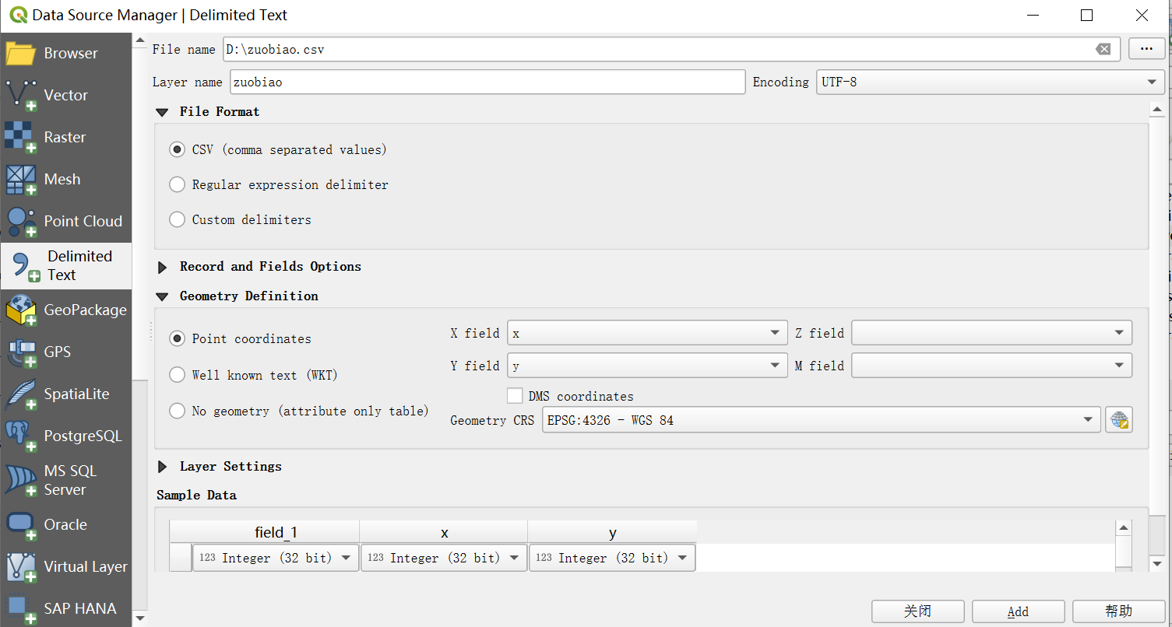

2.将导入的文件另保存为图片png形式，具体操作：project→Import/Export→输出为图片

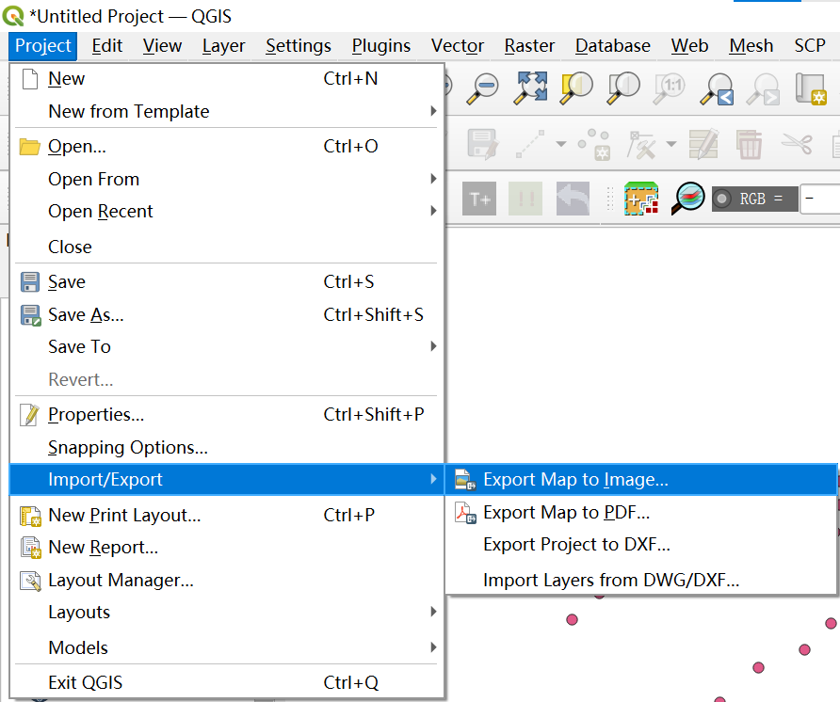

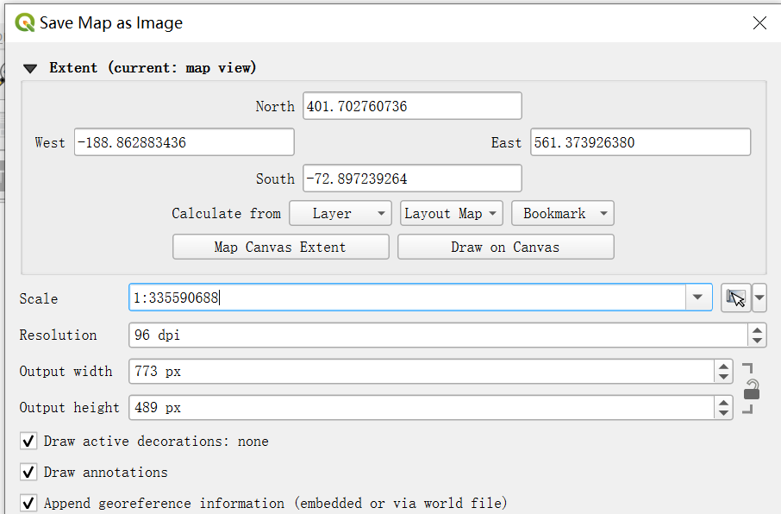

3.再将保存的png图片导入，通过AD这个操作导入图片

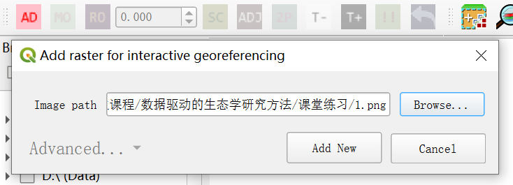

1. 搜索doubs河流已获取矢量数据，通过绿色放大镜搜索

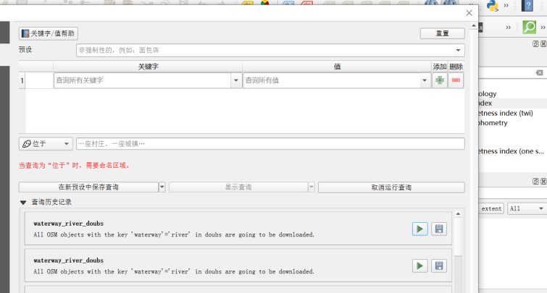

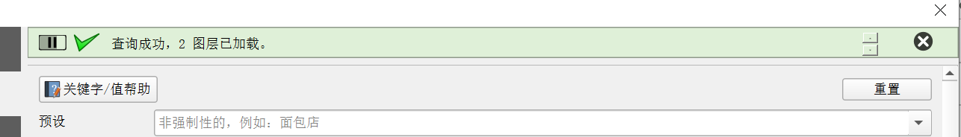

5.找到后开始进行对点配准

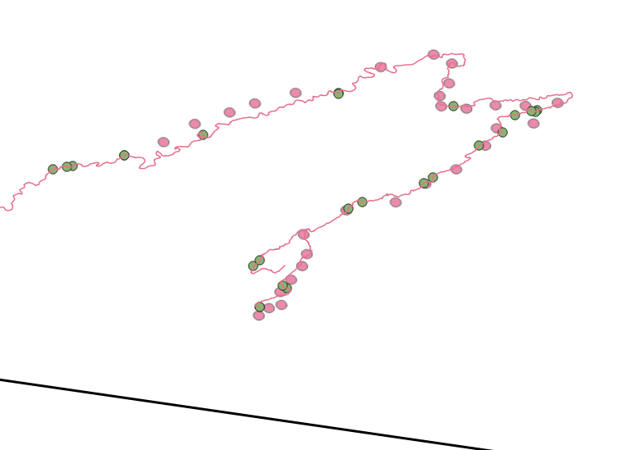

6.将配好的点输出为图片

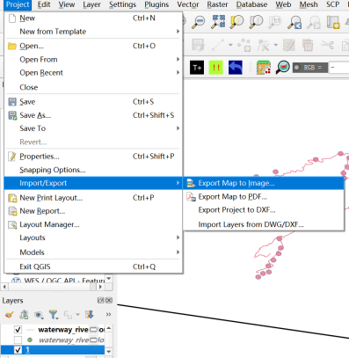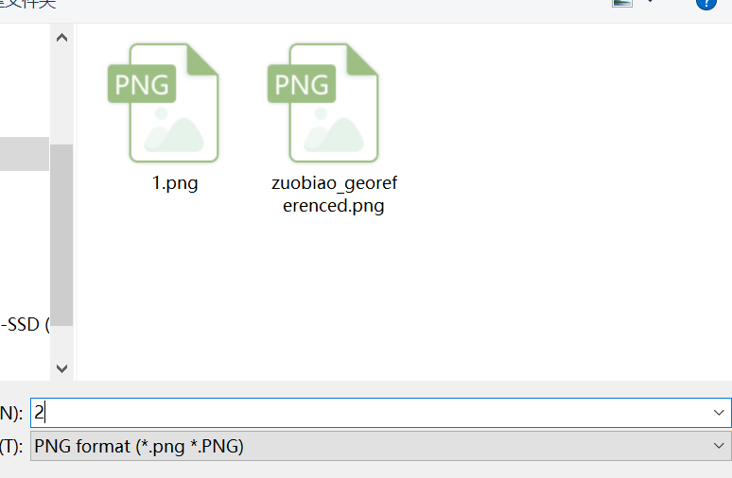

1. 开始获取点的地理坐标，通过Geoferencer完成这个操作，具体过程如下截图:

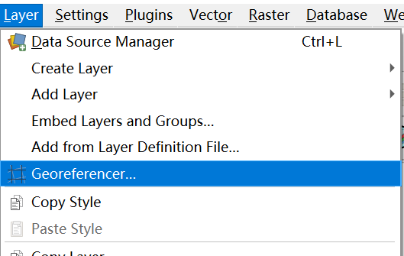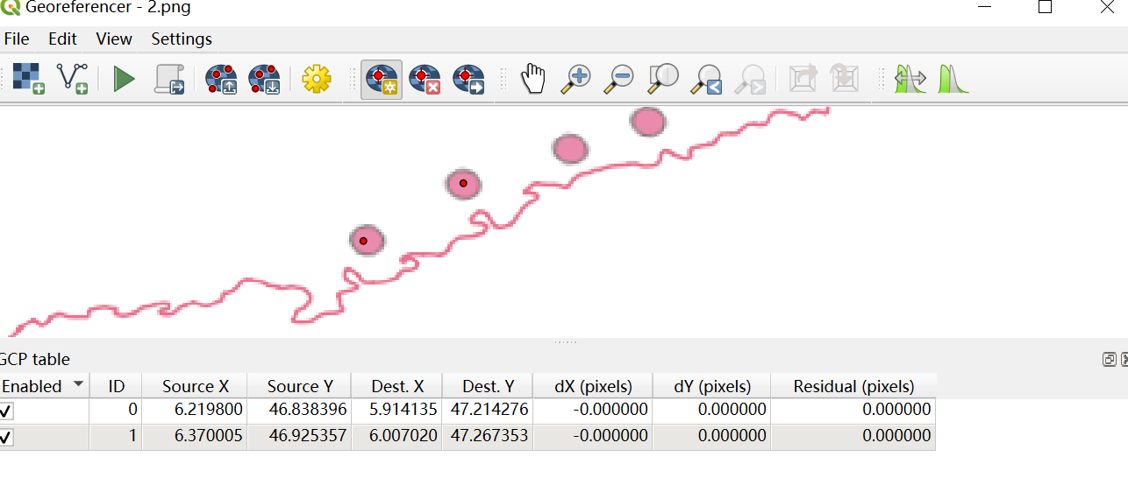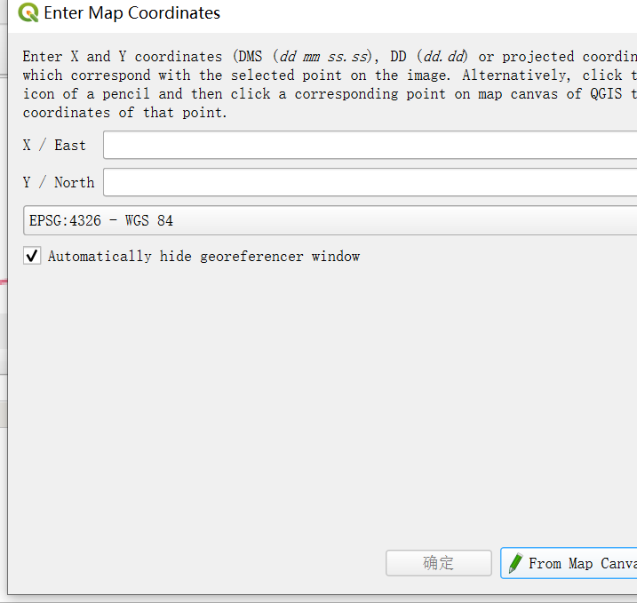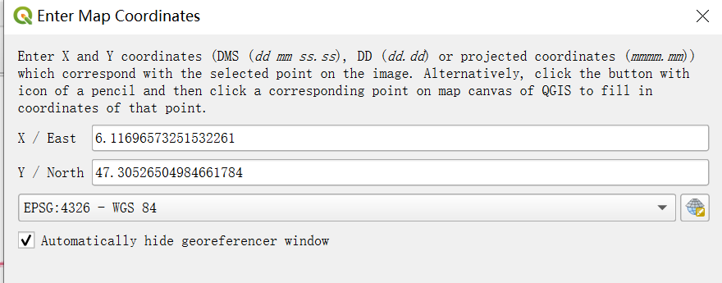

1. 配完30个点后，保存文件并修改为csv格式，具体过程如下截图:

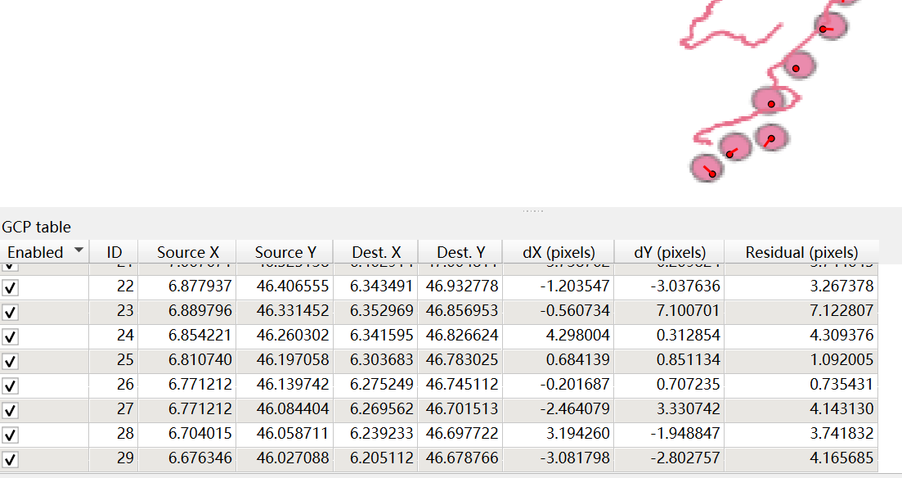

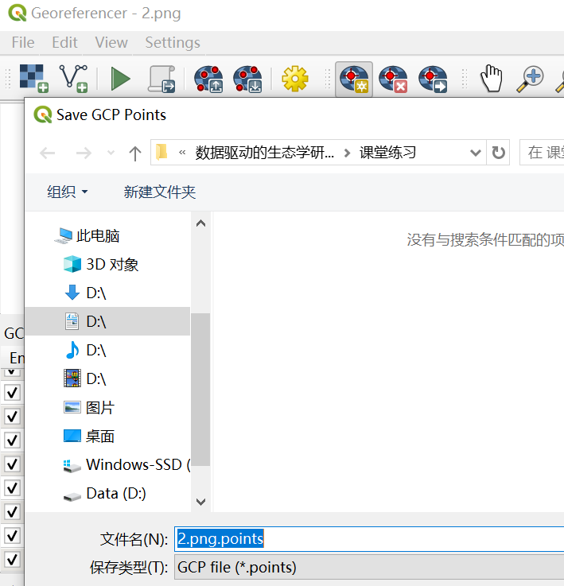

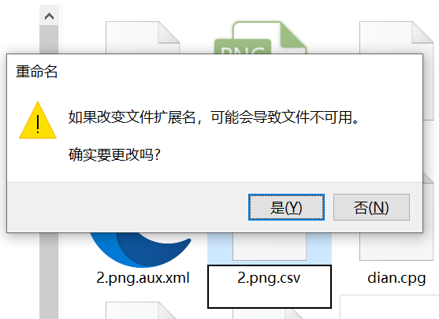

9.最终生成的数据文件如图所示：

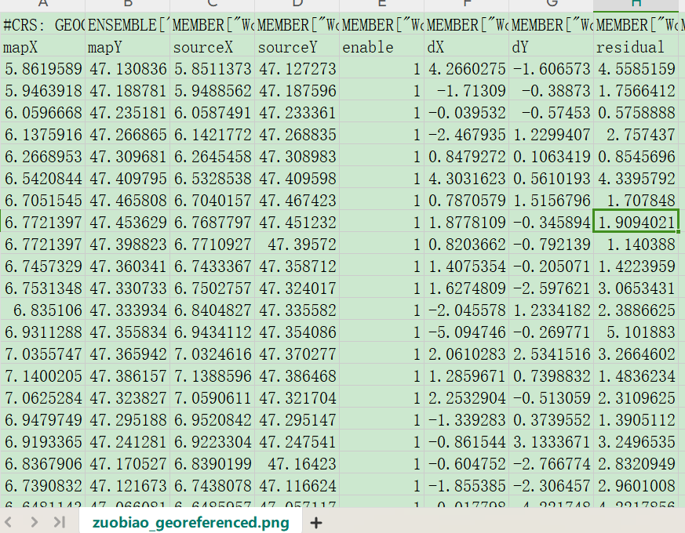

10.重新导入刚才保存的文件，输出为shp格式，可以为第8次作业使用。

